Jak třídit odpad z domácností

Žlutý kontejner na plasty a nápojové kartony – umístěný na sběrných místech obce
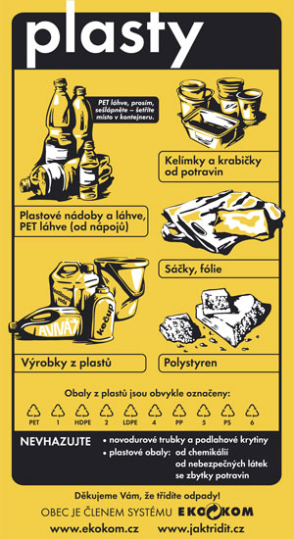 |  | ANO  Do kontejnerů na plasty patří fólie, sáčky, plastové tašky, sešlápnuté PET láhve, obaly od pracích, čistících a kosmetických přípravků, kelímky od jogurtů, mléčných výrobků, balící fólie od spotřebního zboží, obaly od CD disků a další výrobky z plastů. Krabice od džusů, vína, mléka a mléčných výrobků, které je potřeba před vhozením do kontejneru řádně sešlápnout. Pěnový polystyren sem vhazujeme v menších kusech.  NE  Naopak sem nepatří mastné obaly se zbytky potravin nebo čistících přípravků, obaly od žíravin, barev a jiných nebezpečných látek, podlahové krytiny či novodurové trubky, měkké" sáčky, například od kávy a různých potravin v prášku. Neodhazujte sem ani nápojové kartony silně znečištěné zbytky potravin

Modrý kontejner na papír – umístěný na sběrných místech obce
ANO  Hodit sem můžeme například časopisy, noviny, sešity, krabice, papírové obaly, cokoliv z lepenky, nebo knihy. Obálky s fóliovými okýnky sem můžete také vhazovat, zpracovatelé si s tím umí poradit. Bublinkové obálky vhazujeme pouze bez plastového vnitřku! Nevadí ani papír s kancelářskými sponkami. Ty se během zpracování samy oddělí.  NE  Do modrého kontejneru nepatří uhlový, mastný, promáčený nebo jakkoliv znečištěný papír. Tyto materiály nelze už nadále recyklovat. Pozor, použité dětské pleny opravdu nepatří do kontejneru na papír, ale do popelnice | 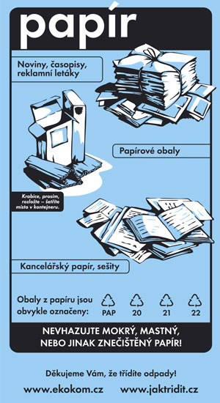

Zelený kontejner na sklo – umístěný na sběrných místech obce
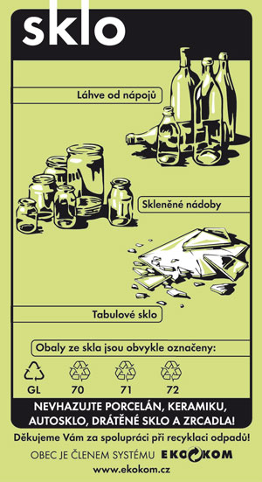 |  | ANO  Do zeleného kontejneru můžeme vhazovat jakékoliv sklo, například lahve od vína, alkoholických i nealkoholických nápojů, sklenice od kečupů, marmelád či zavařenin. Patří sem také tabulové sklo z oken a ze dveří. Vytříděné sklo není nutné rozbíjet, bude se dále třídit! Pokud jsou vedle sebe zelený a bílý kontejner, vhazujeme do bílého čiré sklo a do zeleného sklo barevné.  NE  Do těchto nádob nepatří keramika a porcelán. Nepatří sem ani autosklo, zrcadla nebo třeba drátované sklo, zlacená a pokovovaná skla. Vratné zálohované sklo patří zpět do obchodu.

Kontejner označený šedou nálepkou na kovy – umístěný u budovy radnice
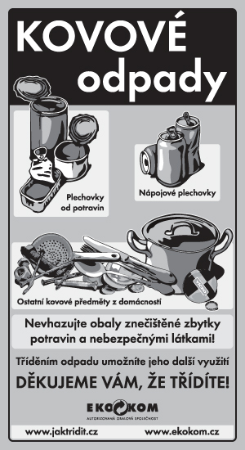 |  | ANO  Do kontejnerů na kovy patří drobnější kovový odpad, který lze skrz otvor bez problémů prostrčit – typicky plechovky od nápojů a konzerv, kovové tuby, alobal, kovové zátky, víčka, krabičky, hřebíky, šroubky, kancelářské sponky a další drobné kovové odpady.  Na sběrné dvory lze kromě těchto menších odpadů odvážet i další kovové odpady – trubky, roury, plechy, hrnce, vany, kola a další objemnější předměty. Samostatnou kapitolou jsou kovové elektrospotřebiče, které lze na sběrných dvorech odkládat pouze kompletní.  NE  Do kontejnerů určených pro sběr kovů na ulici nepatří plechovky od barev a jiných nebezpečných látek, tlakové nádoby, ani domácí spotřebiče a jiná vysloužilá zařízení složená z více materiálů. Tyto druhy odpadů se třídí na sběrných dvorech samostatně. Nepatří do nich ani těžké nebo toxické kovy, jakou jsou olovo či rtuť. Samostatnou kapitolu pak tvoří autovraky, které převezmou a doklad o ekologické likvidaci vystaví na vrakovištích.

Kompostování – umístění na zahradách domácností
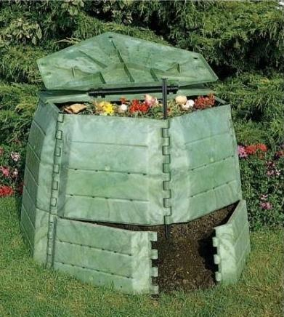

Co lze kompostovat z domácností

zbytky ovoce a zeleniny (včetně citrusových plodů), kávové a čajové zbytky, zbytky pečiva, skořápky z vajíček a ořechů, lepenka, papírové kapesníky, ubrousky, podestýlka domácích býložravých zvířat,

Co lze kompostovat ze zahrady

posekaná tráva, listí, větvičky, plevele, zbytky zeleniny, piliny, hobliny, kůra, popel ze dřeva, trus býložravých hospodářských zvířat, peří, chlupy, vlasy

Co je nevhodné ke kompostování

kosti, odřezky masa, kůže (lze kompostovat, avšak vždy by měla proběhnout tzv. hygienizace, která zajistí usmrcení původců chorob), stolní oleje a tuky (v menším množství lze kompostovat, vhodné je nechat je nasáknout do savého materiálu – ubrousků, pilin apod.), rostliny napadené chorobami (mozaika tabáku, spála růžovitých, šarka slivoní, nádorovitost košťálovin, rez fazolová, bílá sklerotiniová hniloba salátu,), vykvetlé plevely, chemicky ošetřené materiály – zbytky barev, laků apod., popel z uhlí, cigaret, prachové sáčky z vysavače, exkrementy masožravých zvířat, časopisy, plasty, sklo, kovy, kameny

